**数字图像处理作业（一）**

**自动化62班**

**王秦龙**

**2160504048**

**2019.03.03**

**摘要：**

本文包含了第一次作业的五个部分，每部分都详细阐述了问题准备，解决的过程，同时展示了研究及实验结果并做出分析。进一步加深了对所学的数字图像处理知识（灰度级数降低，图像放大，内插方法，仿射变换）的理解和应用，完成了知识从接收到内化的过程，并在实验过程中大量的阅读资料，也切实提升了动手能力。

**1.BMP图像格式，以所给的7.bmp为例**

首先，打开图像的属性可以的到下面两幅图中的信息，作为后面说明中的具体例子。

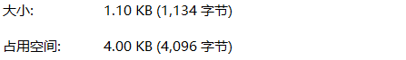

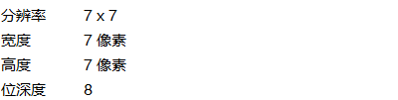

BMP（全称Bitmap）是Windows操作系统中的标准图像文件格式，在Windows环境下运行的所有图像处理软件都支持BMP图像文件格式。

**BMP格式结构：**

BMP文件的数据按照从文件头开始的先后顺序分为四个部分：

·位图文件头：提供文件的格式、大小等信息

·位图信息头：提供图像数据的尺寸、位平面数、压缩方式、颜色索引等信息

·调色板：用索引来表示图像时对应的颜色映射表

·位图数据：图像数据存储区域

位图文件头包括四部分：文件类型（2bytes）：BMP格式文件的这两个字节为0x4D42（16进制，下面相同），对应字符‘BM’；文件大小（4bytes）：以7.bmp为例，属性中显示7.bmp的大小为1134字节，则这四字节为0x0000046e；大；保留量（4bytes）:设置为0;偏移量（4bytes）:表示文件起始位置到图像像素数据的字节偏移量。

位图信息头内容较丰富：信息头长度（4bytes）：通常为40，即0x0028；位图宽度（4bytes）：

单位是像素，以7.bmp为例，属性中显示宽度为7像素，十进制为7，即0x00000007；位图高度（4bytes）：单位是像素，以7.bmp为例，属性中显示高度为7像素，十进制为7，即0x00000007；位图的位面数（2bytes）；像素位数（2bytes）：表示一个像素信息所占的位数，7.bmp属性显示位深度为8，则为0x0008；压缩类型（4bytes）；位图数据大小（4bytes）：位图数据大小加上头部文件的54字节为总图像大小1134字节；水平分辨率（4bytes）：单位像素每米；垂直分辨率（4bytes）：单位像素每米；位图实际使用的颜色数目（4bytes）：7.bmp有8的位深度，即总共有256中颜色，即0x0000010；位图中重要的颜色数目（4bytes）；

调色板（N*4bytes）：N是颜色数目，对7.bmp就是256，实质是一张映射表，表示颜色索引号与其代表的颜色的对应应关系，其中一个索引号对应一组四个字节的数据，分别表示蓝，绿，红，透明度值。

位图数据：每个像素一个字节，存的是索引号，用该字节的索引号去调色板查询相应的的颜色并显示到设备即可。

1. **lena 512*512图像灰度级逐级递减8-1显示**

图像的灰度级递减需要对图像的灰度进行量化，查看lena图像文件的属性，位深度为8，

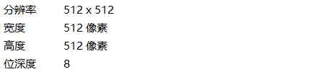

即所给图像本身就是256级（k=8）的图像，在逐级量化过程中，将高灰度级的图像灰度分布投影到低灰度级的灰度分布上，本次采用均匀量化，对本身的高灰度级的灰度值除以二，并向下取整，便可是实现向低灰度级投影并量化。

**实验结果**：

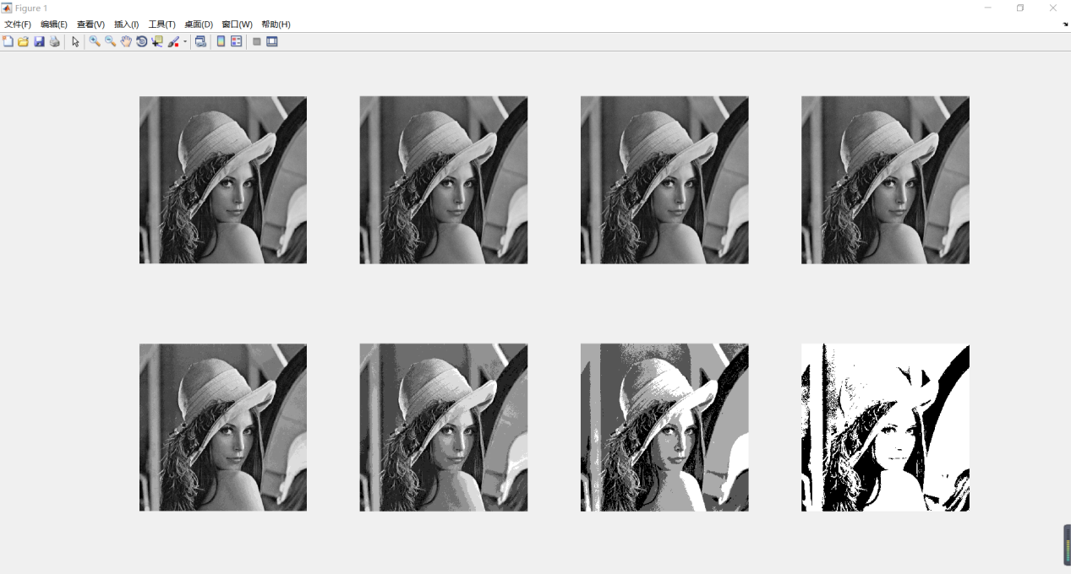

**结果分析：**前面的几幅图不太能发现，当灰度级数减小时，对图像的影响；后面的几幅图较为明显，灰度技术越小，图像信息就会减少，二值图像（右下角）相比原图（左上角）明显要丢失很多细节。

1. **计算lena图像的均值方差**

图像的均值和方差的计算实质上就是图像的灰度值矩阵的灰度均值和方差的计算，因此采用二维矩阵的均值计算函数mean2（）和方差计算函数std2（）；读入图像并计算即可。

结果如下：

图像均值

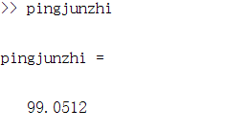

图像方差

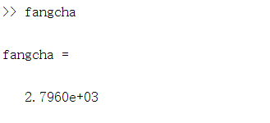

1. **把lena图像用近邻、双线性和双三次插值法zoom到2048*2048；**

首先查看lena图像的属性可知，所给图像是512*512的图像。



图像的放大过程，显然的是，像素的数量增加了，而凭空增加的像素需要赋以合适的值才能使得放大后的图像质量更好。通常采用的插值方法有三种，最近邻、双线性、双三次插值。最近邻插值方法是最简单的插值方法，它输出像素的赋值为当前点的像素值，它也是MATLAB默认的插值方法。双线性插值是对最近邻插值方法的改进，它利用了最近的4个邻点的灰度值，它输出像素的赋值为2×2矩阵所包含的有效点的加权平均值（权数一般与到有效点的距离有关）。双线性插值因为考虑到了直接邻点的影响，一般结果比较令人满意。但是这种插值方法具有低通特性，会使高频分量受到损失，使图像的细节退化而变得轮廓模糊。双三次插值则是双线性插值的提升，它的插值邻域时4×4的矩阵，有十六个点，它输出像素的赋值为4×4的军阵所包含的有效点的加权平均值，所以插值的效果较好[1]。

MATLAB中有专门的图像缩放函数imresize（），此函数可以指定图像的缩放倍数和使用的缩放方法[2]，由于此题需要将512*512的图像放大为2048*2048的图像，即放大4倍，而最近邻、双线性、双三次插值方法分别表示为nearest、bilinear、bicubic。

在后面补充了编程实现最近邻内插，过程中，需要将放大图像的像素反向映射回到原图像，需要注意的是，映射回去后，4的整倍数点可以直接赋相应灰度值，其他的点就要进行四舍五入再赋以灰度值。在灰度值赋值过程中，由于创建的新的矩阵是double型的，需要在输出时候转为uint8型才能用imshow函数显示。

例如将图像I用双线性插值放大四倍，结果赋给J2，命令为：

J2=imresize(I,4,'bilinear');

**实验结果：**

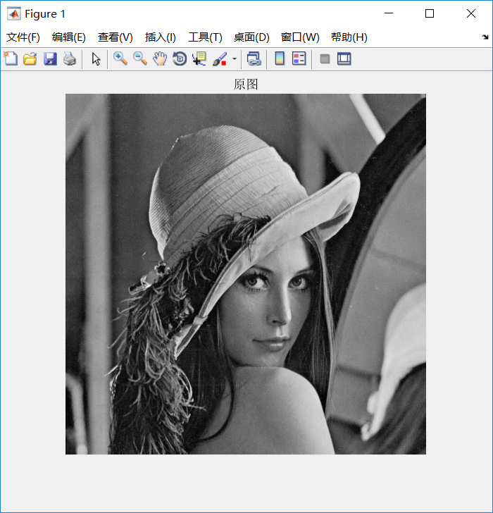

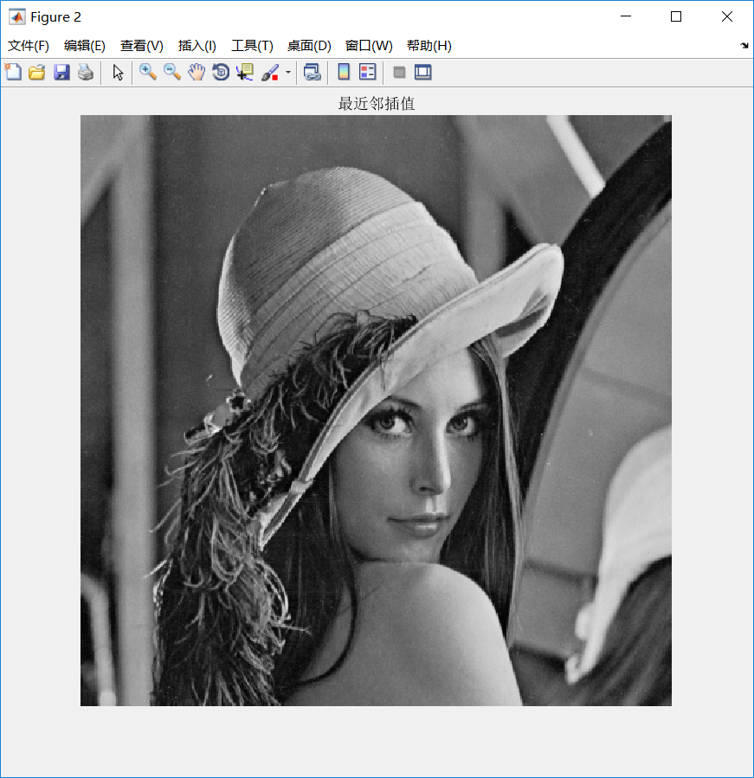

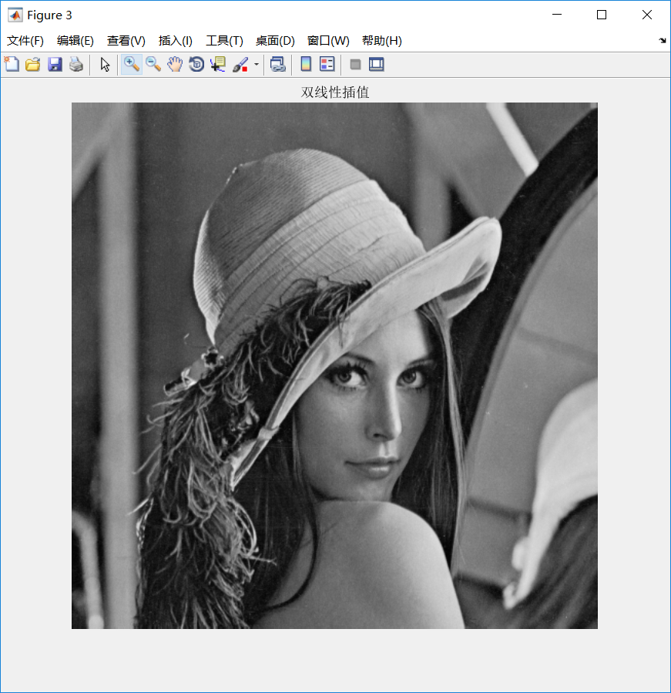

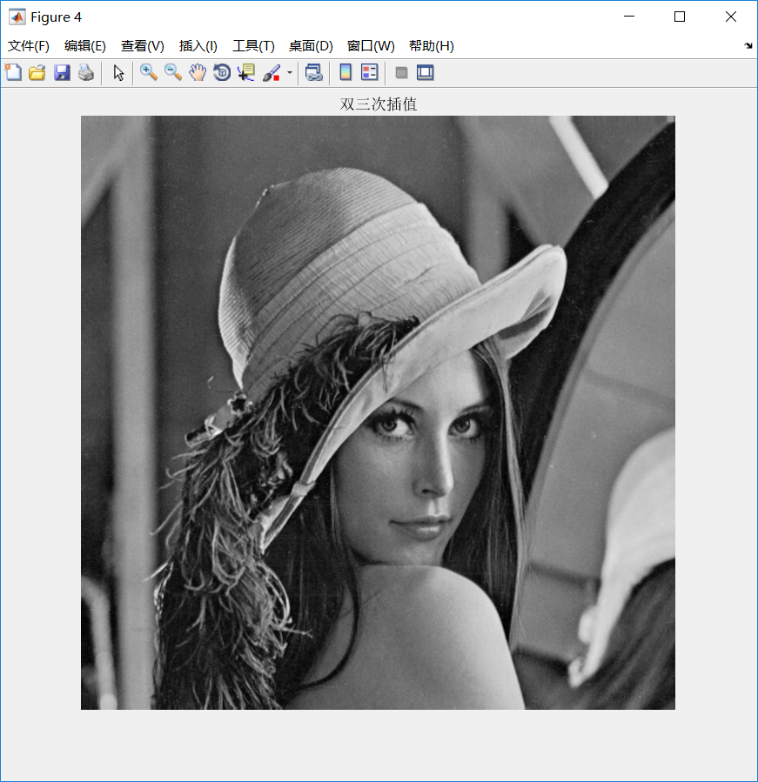

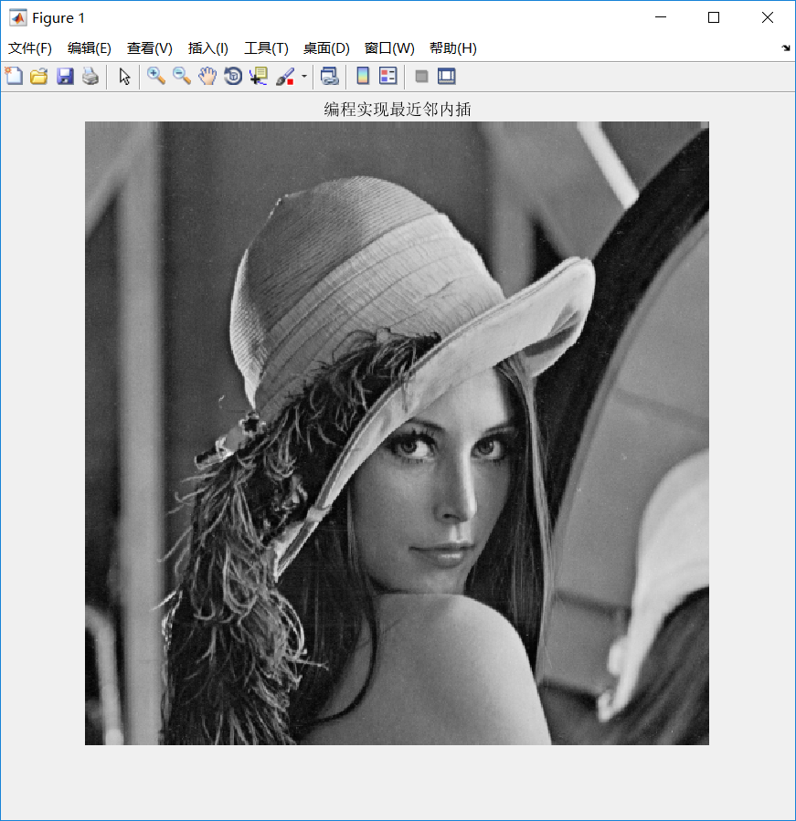

结果与自带函数实现结果差别不大，都在图像的边缘处出现了明显像素块。

**结果分析：**

首先注意，在显示结果图象时，不能使用subplot将四幅图像显示在一幅图像之中，这样就无法看到图像的“放大”效果，所以将四幅图像输出在了四个不同图层。

因之前的几幅图片不能很好的反应放大后的大小比对结果，故进行如下对比。

Zoom前后图片大小比对

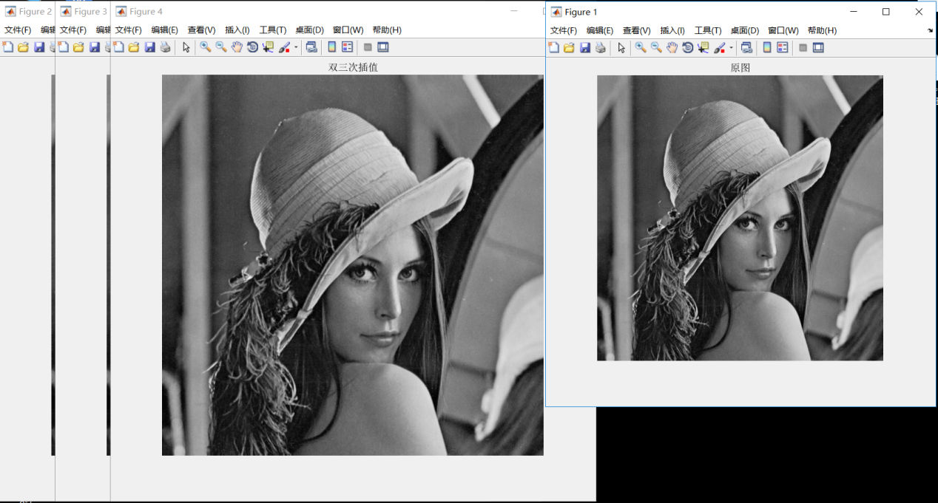

这里看到的放大图像并没有四倍的效果，这是因为，放大后的图像2048*2048的图像过大，无法完整的显示在一个图形窗口之中，输出的图形知识放大后结果的33%。

MATLAB输出警告如下：



虽然如此，但是仔细观察放大图像不难发现：最近邻的插值效果较后两者较差，在肩膀、鼻子、帽子的轮廓能看到明显的像素块边缘的出现。

1. **把lena和elain图像分别进行水平shear（参数可设置为1.5，或者自行选择）和旋转30度，并采用用近邻、双线性和双三次插值法zoom到2048*2048；**

水平shear和旋转均属于图像的几何变换。图像的几何变换有下面的基本操作组成：(1)坐标的空间变换;(2)灰度内插，即对变换后的像素赋灰度值。采用最常用的空间坐标变换仿射变换完成水平shear和旋转操作。这种变换能过实现将一幅图像上的像素重新定位到一个新的位置，而这种重新定位关系是通过变换矩阵来规定的，不同的变换矩阵将获得不同的变换效果。前后位置的确定有前向映射和反向映射两种，MATLAB采用的是后者，扫描输出像素的位置，并在每个位置使用仿射变换的逆来计算输入图像中的相应位置。然后内插使用最近的像素之一决定输出像素的灰度值。[3]

实验中采用了affine2d（本来使用maketform，MATLAB提示更换）构建了一种仿射变换，如下

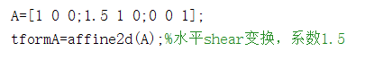

其中矩阵A是对应的仿射矩阵，然后使用imwarp（本来使用imtransform，MATLAB提示更换）对原图像实现构建的仿射变换。[4]旋转操作利用imrotate函数实现，并指定旋转角度为30度，插值方法为双线性插值。

仿射变换实现： 

旋转操作： 

实验中还要注意以下两点问题：

(1)实验中要求将shear加旋转后的图像zoom到2048*2048，这里经过水平shear和轩主啊后的图像输出已经不是512*512了，所以在使用imresize函数时候，不能简单地设置放大倍数为4，而需要指定放大后水平方向和垂直方向上的像素值为[2048 2048],如下：



(2)本次图像输出中同样遇到了上题目的相似问题，输出图像过大，对shear加旋转的图像只显示67%，放大结果只显示33%。

**实验结果：**

仅经过水平shear的lena.bmp图像

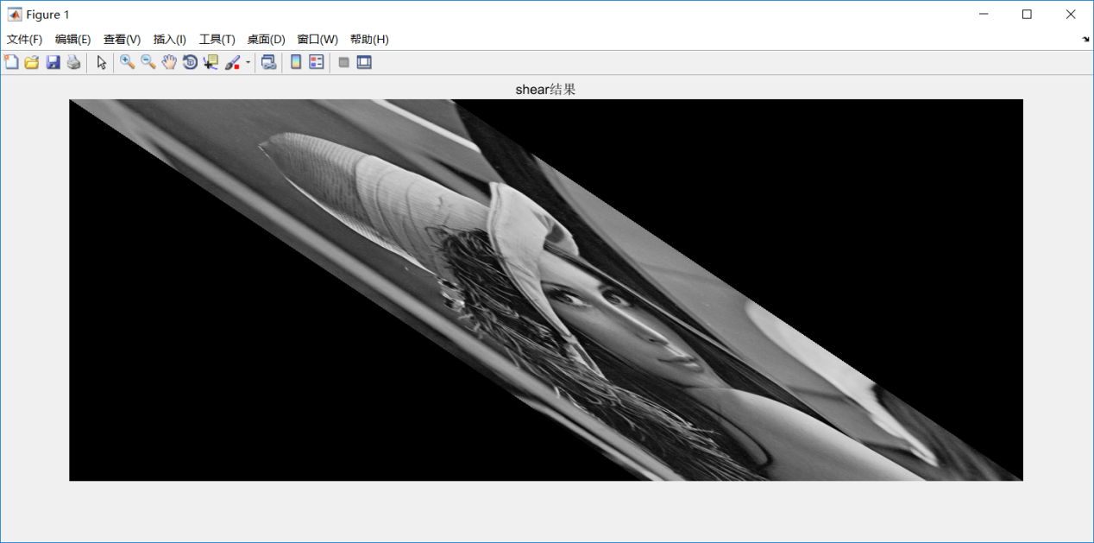

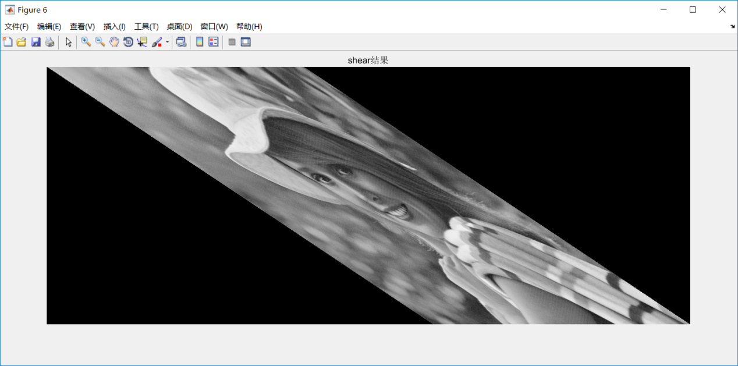

shear加旋转得到的图像

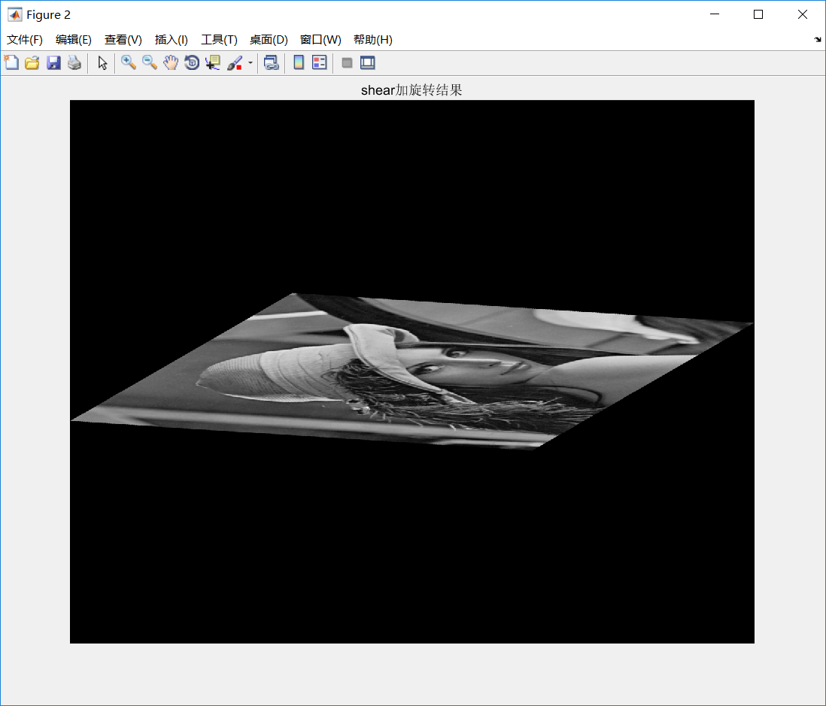

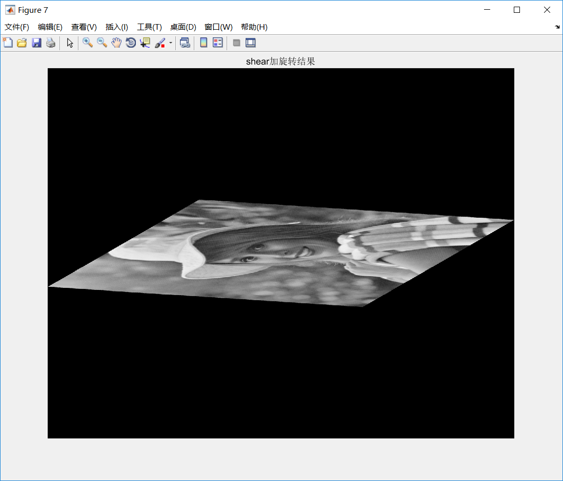

Zoom到2048*2048结果

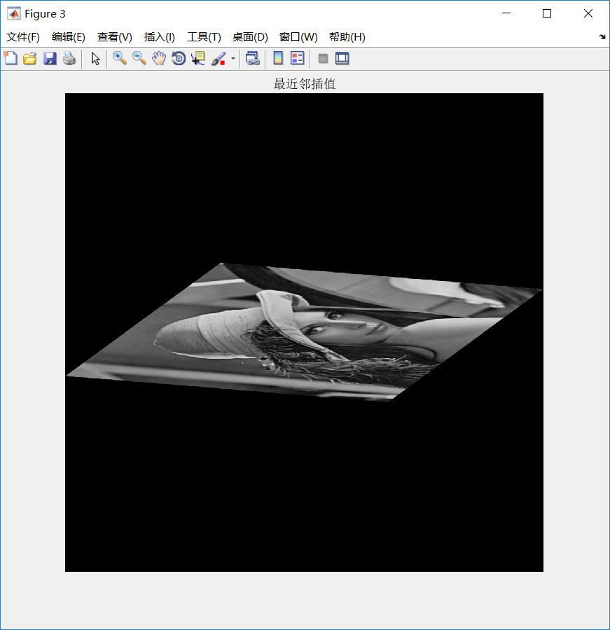

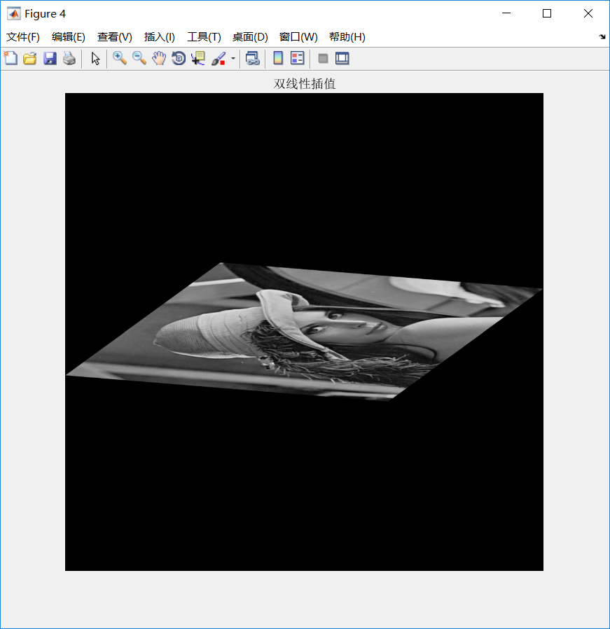

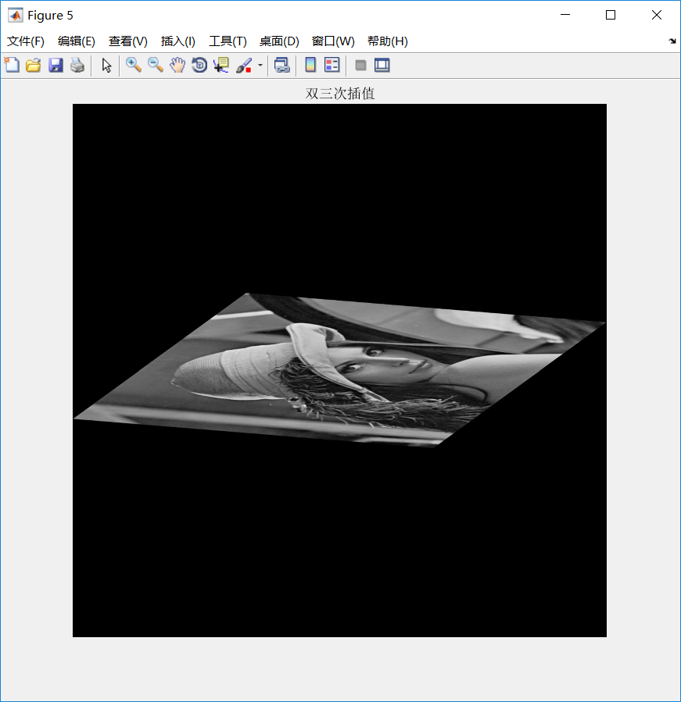

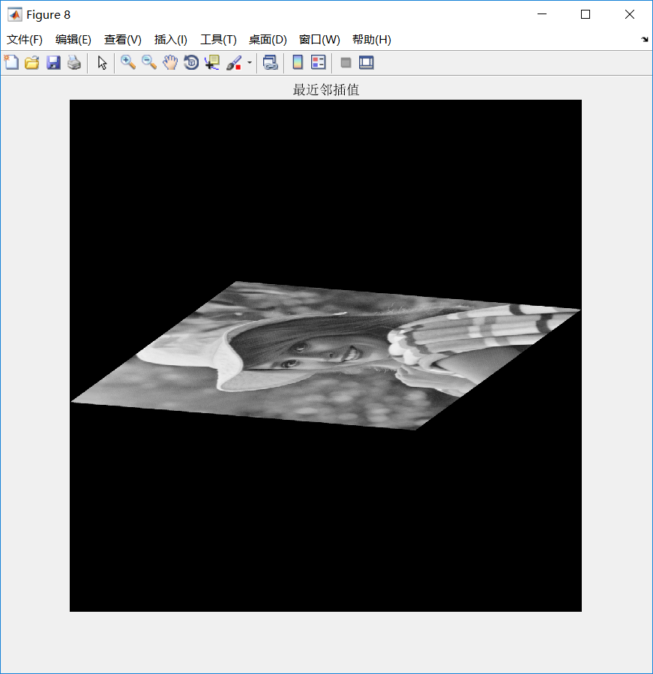

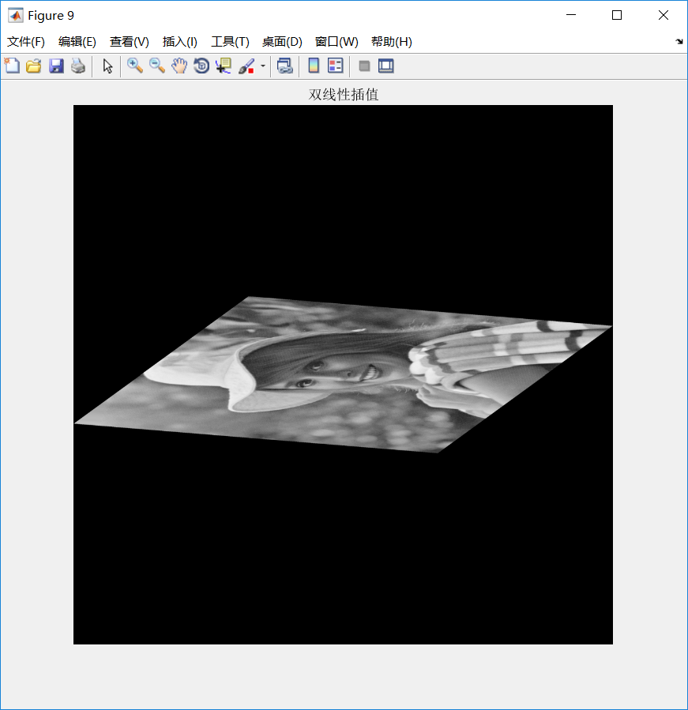

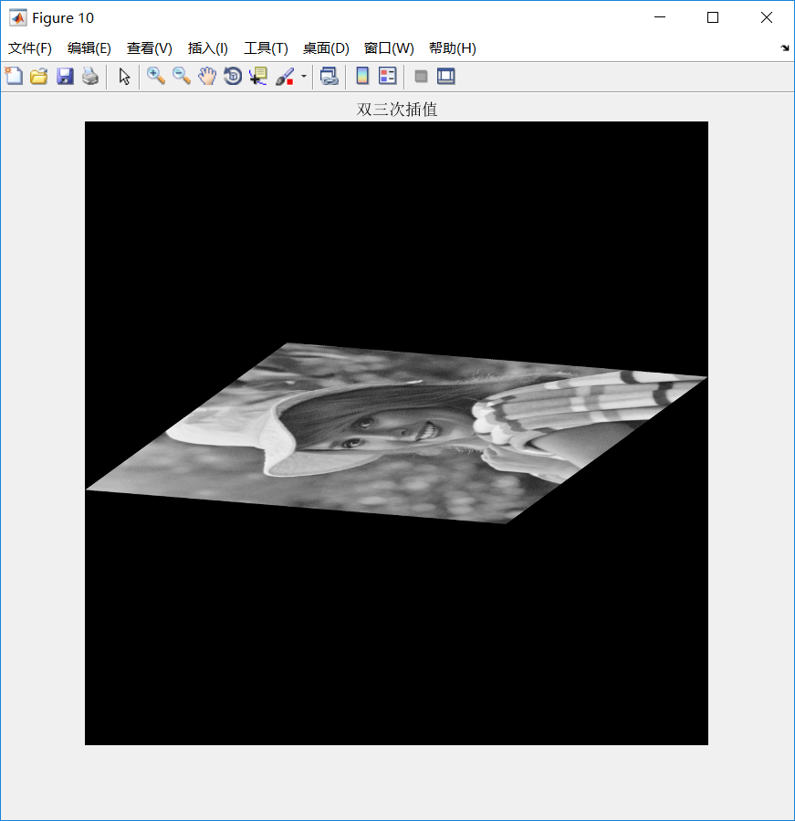

**结果分析：**从shear和shear加旋转图像的对比能看到imrotate实现的是逆时针旋转。在最近邻内插实现的放大中还是能看到图像边缘处的像素块，而由于只显示了原图的33%，双线性和双三次内插结果差异不大。

**附录：**

参考文献

1. [2][4]张德丰.MATALB数字图像处理[M].第二版.北京:机械工业出版社,2012.1

[3]冈萨雷斯.数字图像处理[M].阮秋琦,阮宇智等译.第三版.北京:电子工业出版社2017